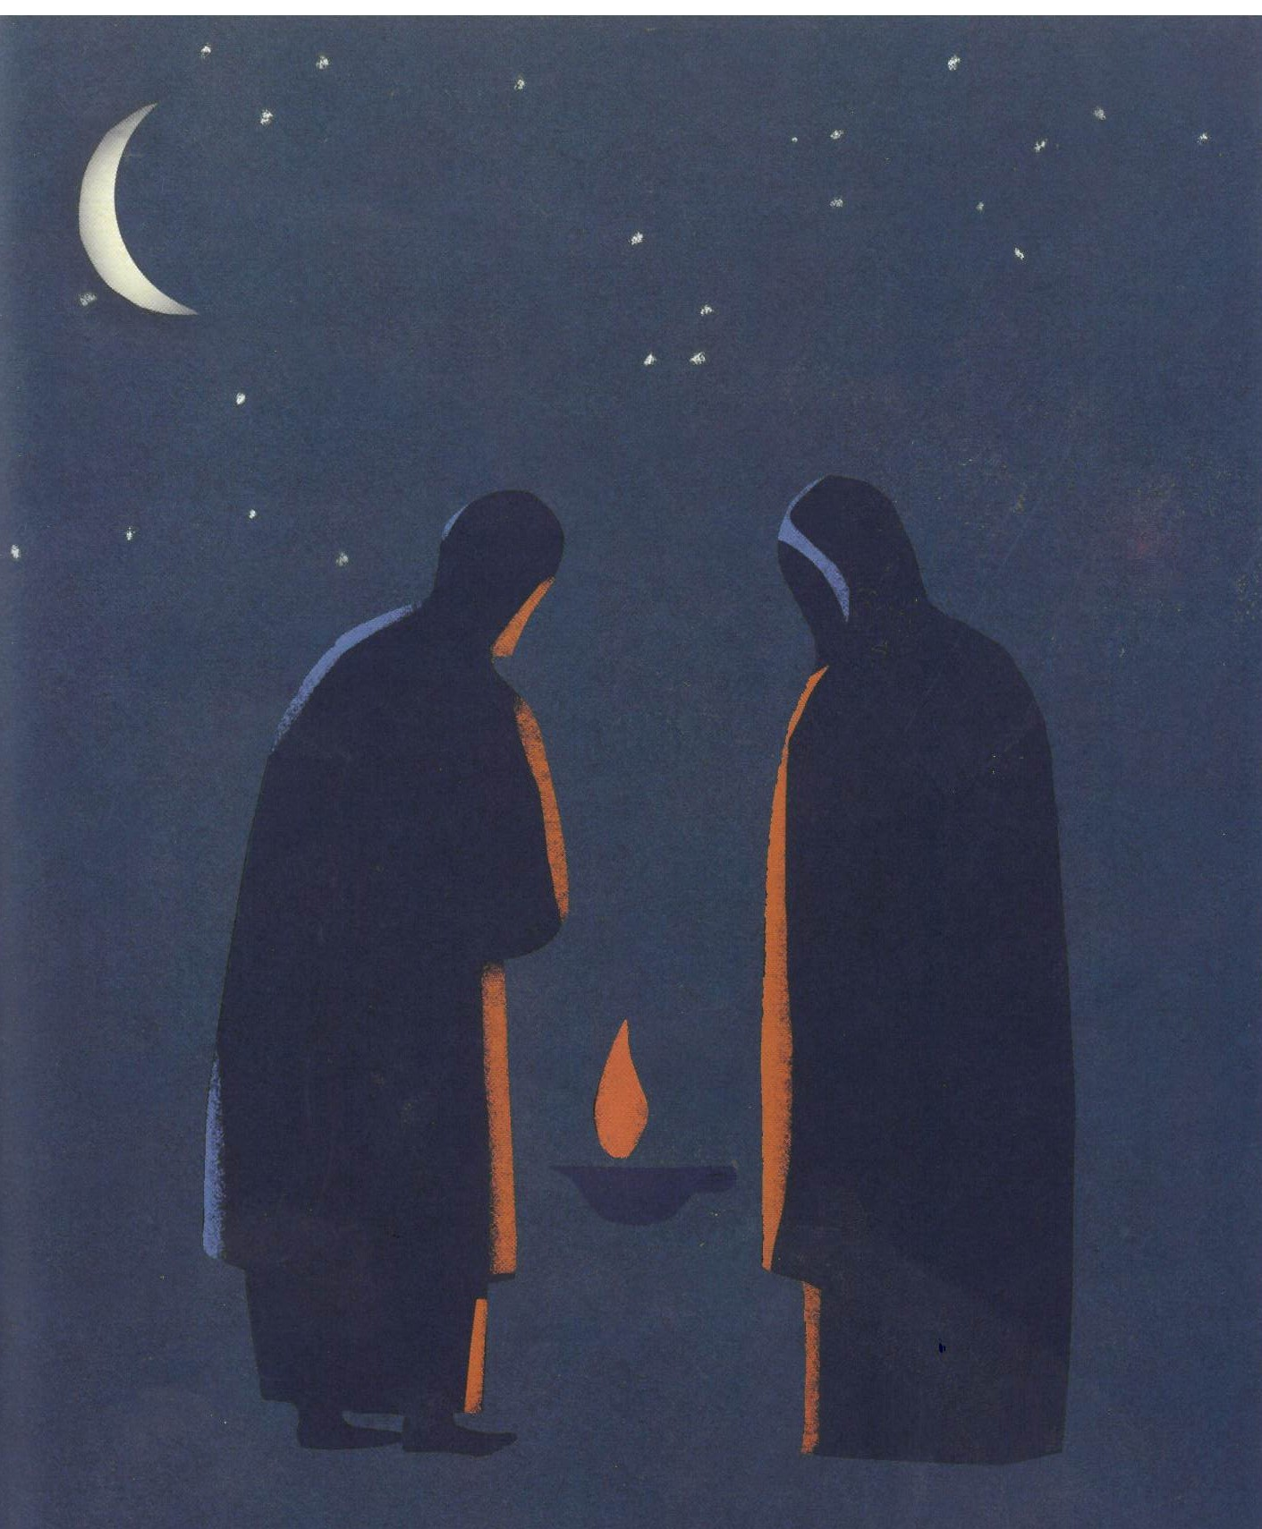

Příloha č. 1 plameny:

Příloha č. 2 - Svitek + citát do kapsy



Tmu před nimi změním ve světlo,

pahorkatiny v rovinu.

Iz 42,16